**Obispo Juan Barros acoge “con fe y alegría” investigación ordenada por el Papa Francisco**

**Autor:**[**Daniela Silva**](http://www.latercera.com/nacional/noticia/obispo-juan-barros-acoge-fe-alegria-investigacion-ordenada-papa-francisco/51647/)

*Actualizado:****30 Ene 2018***

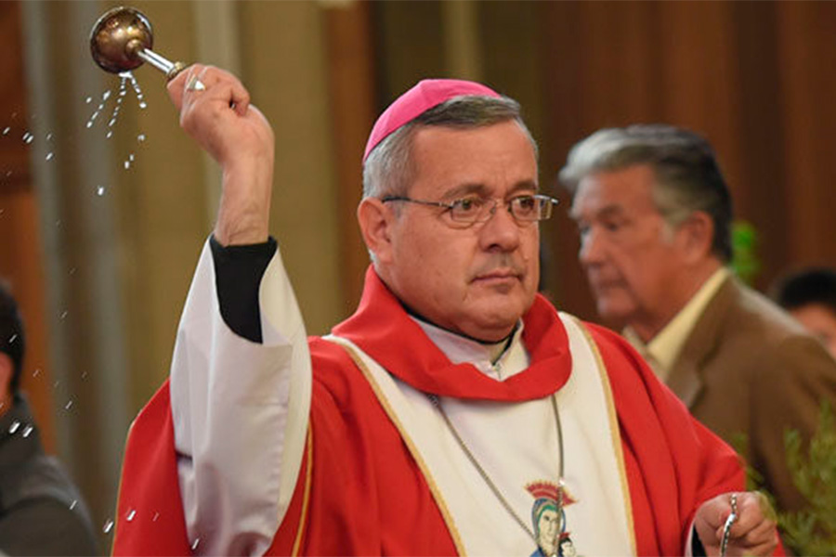

Desde la Congregación indicaron que los detalles de la investigación, tales como la fecha de llegada del arzobispo Scicluna a Chile, se darán a conocer próximamente.

El día de hoy se dio a conocer que el Papa Francisco dispuso que el arzobispo de Malta, **Charles J. Scicluna**, viajara a Santiago para llevar a cabo una investigación y así recoger testimonios sobre los supuestos casos de encubrimiento con lo que se le acusa al obispo de Osorno, **Juan Barros.**

Al respecto Jaime Coiro, vocero de la Conferencia Episcopal, dio a conocer hoy la declaración del obispo de Melipilla, Cristian Contreras Villaroel, con respecto al caso, quien indicó que “este nombramiento demuestra que el paso del Papa en Chile ha significado para él una actitud de verdadera escucha y cercanía hacia la realidad y desafíos de la sociedad chilena y de la Iglesia”.

Por el momento no hay detalles sobre los tiempos de llegada del arzobispo Scicluna a Chile, ni tampoco si se quedará en Santiago o viajará a Osorno, pero la Congregación indicó que cuando tengan claridad en las fechas éstas se darán a conocer.

Con respecto al **obispo Juan Barros**, Coiro indicó hoy **se encuentra en una actividad fuera de la ciudad,** pero que expresó que **t**odo lo que disponga el Papa “**lo acoge con fe y alegria, pidiendo a Dios que resplandezca la verdad”.**